DOCUMENTO DE ESPECIFICACIÓN DE LA BASE DE DATOS



**APP COMEDOR UNMSM**

Integrantes

Ampuero Donayre , Germán Alejandro

Angeles Bocangel , Manuel Moises

Cardenas Ramirez , Jean Carlo

Huerta Villalta , Jasmin Amparo

Pairazaman Arias , Oscar Eduardo

Rojas Gala , Nicolas Alonso

Solano Otiniano , Lucia Alejandra

versión 3.0

**Control de versión**

| Fecha | Autor | Descripción |
| --- | --- | --- |
| 15/10/2022 | Ampuero D./DB , Cardenas R./ADB y Solano O./DB, | Redacción de versión 1.0, planificación de BD (modelo conceptual) |
| 29/10/2022 | Ampuero D./DB | Revisión de la versión(1.1), se añadieron el primer diagrama relacional de la BD |
| 5/11/2022 | Ampuero D./DB , Cardenas R./ADB y Solano O./DB | Versión 2.0 del documento, se implementó el diagrama MEER, el modelo de tablas y el modelo relacional extendido. |
| 12/11/2022 | Ampuero D./DB , Cardenas R./ADB y Solano O./DB | Revisión de versión (2.1) del documento, cambios ligeros de presentación. |
| 11/12/2022 | Solano O./DB, | Versión finalizada 3.0, finalización del modelo físico mediante la herramienta de SQL Workbench, modificación de estructura, especificación de modelo E/R, entre otros cambios menores de presentación |

**1. Introducción**

La aplicación está diseñada para brindar el servicio de tickets del comedor UNMSM a los estudiantes de la forma más eficiente posible sin muchos retrasos en el proceso. Para una optimización de este proceso se ha optado por la utilización de una base de datos que integre tanto la información de los alumnos usuarios, como la información del cronograma y platillos que serán servidos dentro del servicio de la institución. Además, es fundamental la recopilación de los datos de los tickets a utilizar, y su relación con los estudiantes.

En el documento a continuación se graficará, utilizando los modelos conceptuales y físicos, la estructura de la base de datos del proyecto; la cual será mostrada a más detalle en los siguientes apartados.

**2. Modelo Conceptual**

**2.1. Identificación de Entidades**

Las entidades fueron identificadas tras la planificación rudimentaria del esquema de datos a utilizar para el proyecto. Mediante esta planificación se logró concretar una base para el modelo E/R, el cual consiste en las siguientes entidades:

2.1.1. Estudiante

Requiere de un código único de estudiante para su identificación, su nombre, apellidos maternos y paternos, la dirección URL de la foto de perfil y, si el estudiante se encuentra penalizado o no por el uso inadecuado de la aplicación.

2.1.2. Ticket

Contiene su código de identificación, el código de estudiante al que pertenece, si este ya ha sido escaneado por el sistema, y, además, datos sobre el turno asignado (turno y hora).

2.1.3.Turno

La entidad se identifica con un atributo de número de turno, además de tener atributos para almacenar el horario correspondiente, la cantidad de tickets disponibles y el dato de almuerzo_cena.

2.1.4. Platillo

Por último, la entidad de platillo consiste de un identificador único, atributos sobre su entrada, postre, bebida y la foto del mismo dentro.

**2.1. Modelo Entidad-Relación**

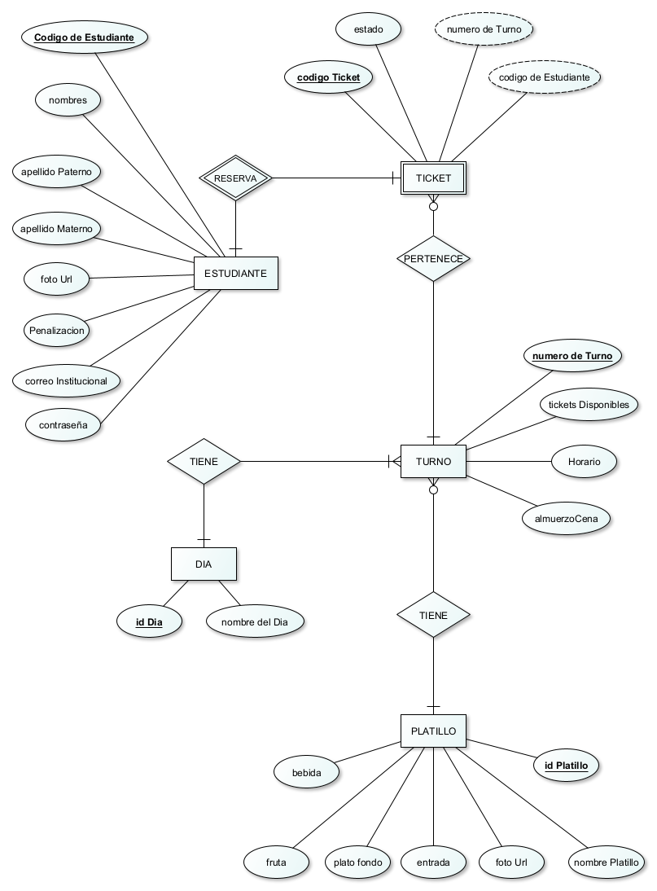

**2. Modelo Físico**

**2.1. Modelo Relacional**

